Achter de schermen bij het NOS jeugdjournaal
Jan Paul Schutten is de schrijver van dit enorm leuke en vooral leerzame verhalenboek. Dit is zo enorm leuk vind ik omdat je helemaal stap voor stap te horen krijgt hoe he jeugdjournaal nou eigenlijk werkt. De geweldige tekenaar van dit nog al leuke boek is natuurlijk Katrien Holland en de uitgeverij is KLUITMAN. Het boek is geschreven voor kinderen van 8 jaar en ouder maar toch kunnen kinderen die veel ouder zijn het ook nog lezen zonder dat het raar is. Als je niet houd van de aller dikste boeken en ook niet van de meest dunne boekjes van een bladzijde of 2 is dit boek goed het heeft 128 bladzijdes en dat klinkt misschien veel maar het is de dikte van ongeveer iets kleiner dan het bovenste dopje van je pink. Nu al zin in het boek koop het dan bij Bol.cm of bij een andere boekenhandel voor €14,- 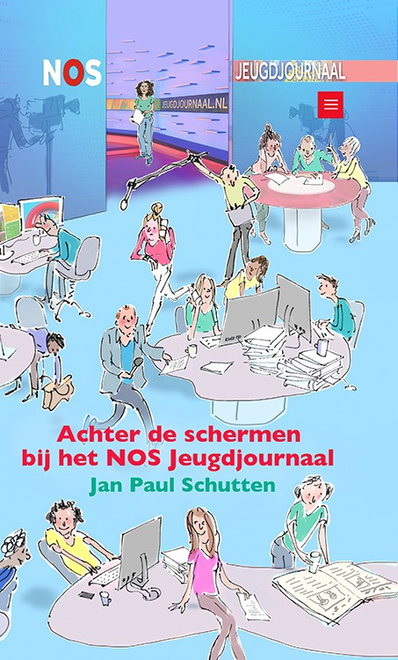 Zo ziet het boek er van de voorkant eruit.

